姓名： 日期：

- 选择题（10分）
- Java中基本的编程单元为：
  - 类
  - 函数
  - 变量
  - 数据

- javac的作用是（ ）
  - 将源程序编译成字节码
  - 将字节码编译成源程序
  - 解释执行Java字节码
  - 调试Java代码

- 下面哪些标识符是正确的？
  - MyWorld
  - parseXML
  - –value
  - &amp;maybe

- 如何打开控制台--DOS命令行窗口
  - 开始--程序--附件--命令提示符
  - 开始--运行--cmd--回车(Enter)
  - Win+R--cmd--回车(Enter)
  - 搜索—命令窗—回车

- Java中的注释有：
  - 单行注释
  - 多行注释
  - 文档注释
  - 文件注释

- 填空题（10分）
- 面向对象的三大特性（封装）、（继承）、（多态）；
- 声明一个变量的格式：
数据类型 变量名 = 初始化值
- 声明一个普通方法的格式：
修饰词 返回值类型 方法名 参数值 方法块 返回值
- 被Java语言赋予了特殊含义的单词就是（关键词）
- Java中标识符由（大小写字母）、（数字）、（刀符号 或者 下划线）组成
- 简答题（20分）
- 什么是 Java 虚拟机？为什么 Java 被称作是“平台无关的编程语言”？

Jvm 成为java虚拟机，是执行字节码文件(.class)的虚拟机进程。
正因为可以执行字节码文件的虚拟机解释为机器码，所以可以在不同平台运行
- JDK 和 JRE 的区别是什么？
Jdk 是开发运行环境，jre 是java运行环境
- Java 数据类型有哪些？
安全性，高效性，跨平台性，隐私性等
- Java 中，什么是构造函数？什么是构造函数重载？什么是复制构造函数？
当新对象被创建的时候 构造函数就会被被调用。每一个类都有构造函数
可以为一个类创建多个构造函数。每一个构造函数必须有它自己唯一的参数
复制构造函数没学过
- 算法题（40分）
- 题目：判断101-200之间有多少个素数，并输出所有素数。
- 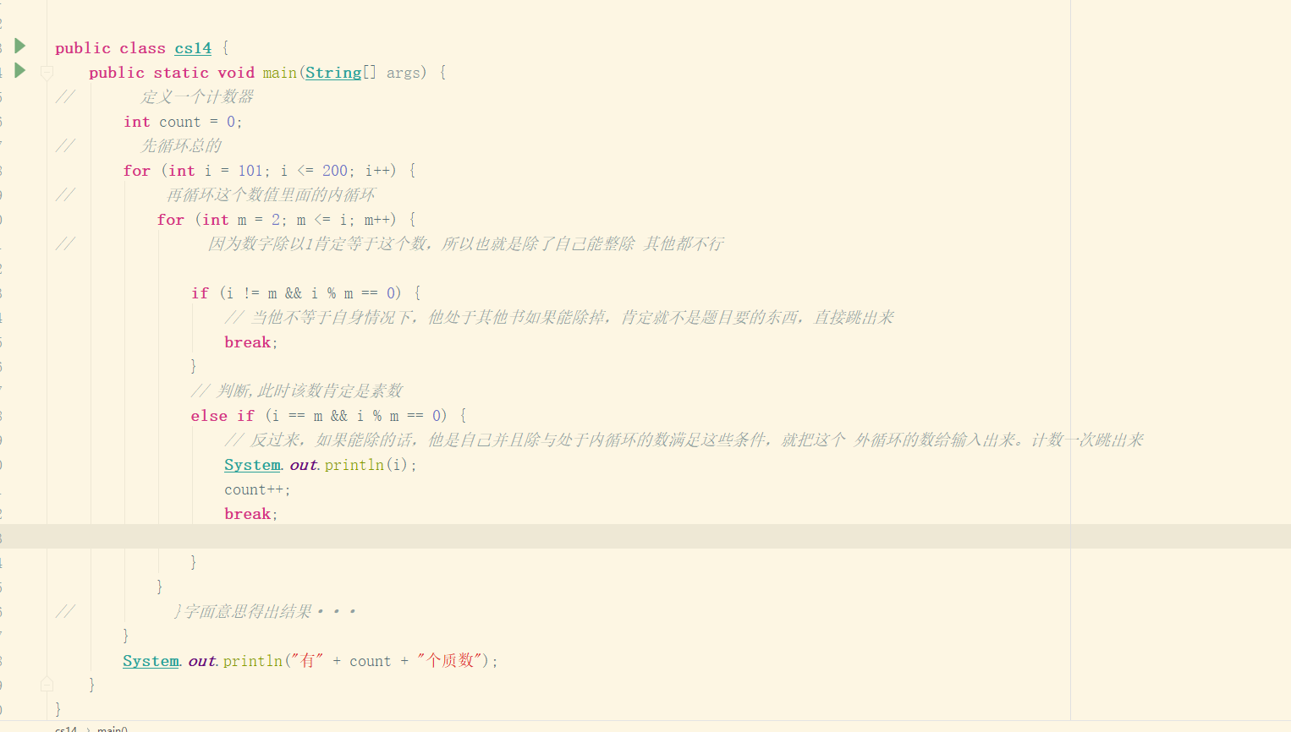
- 题目：将一个正整数分解质因数。例如：输入90,打印出90=2*3*3*5。
- 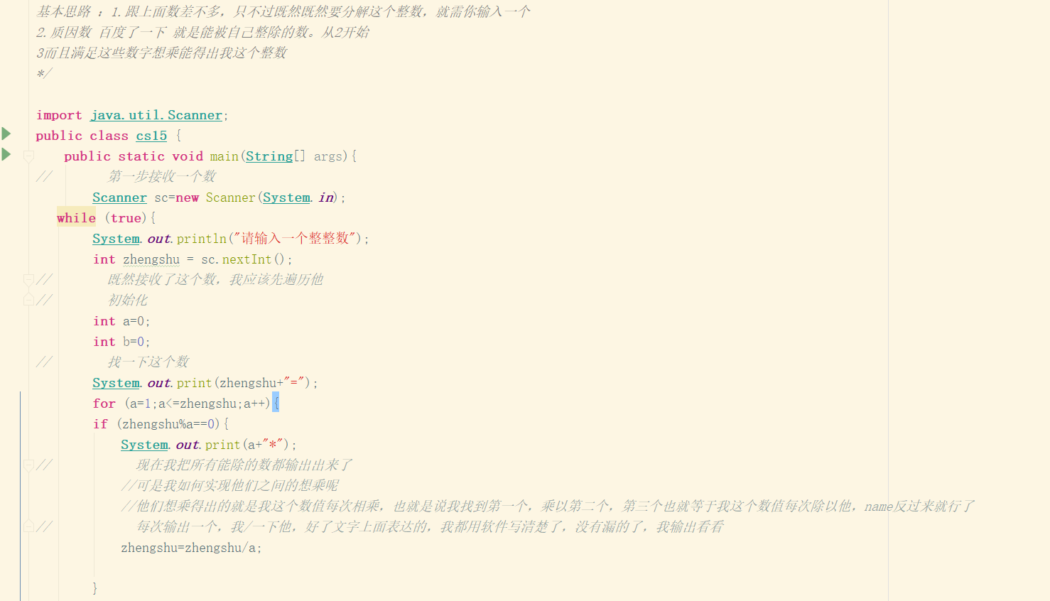
- 设计题（20分）
- 请用程序模拟食堂打饭的整个过程
写不好

